МИНИСТЕРСТВО ОБРАЗОВАНИЯ И НАУКИ
РЕСПУБЛИКИ КАЗАХСТАН
КОМИТЕТ НАУКИ
ИНСТИТУТ ИСТОРИИ И ЭТНОЛОГИИ ИМЕНИ Ч.Ч. ВАЛИХАНОВА
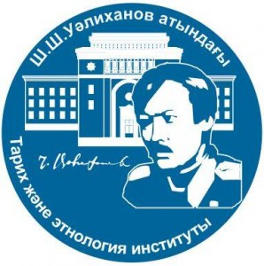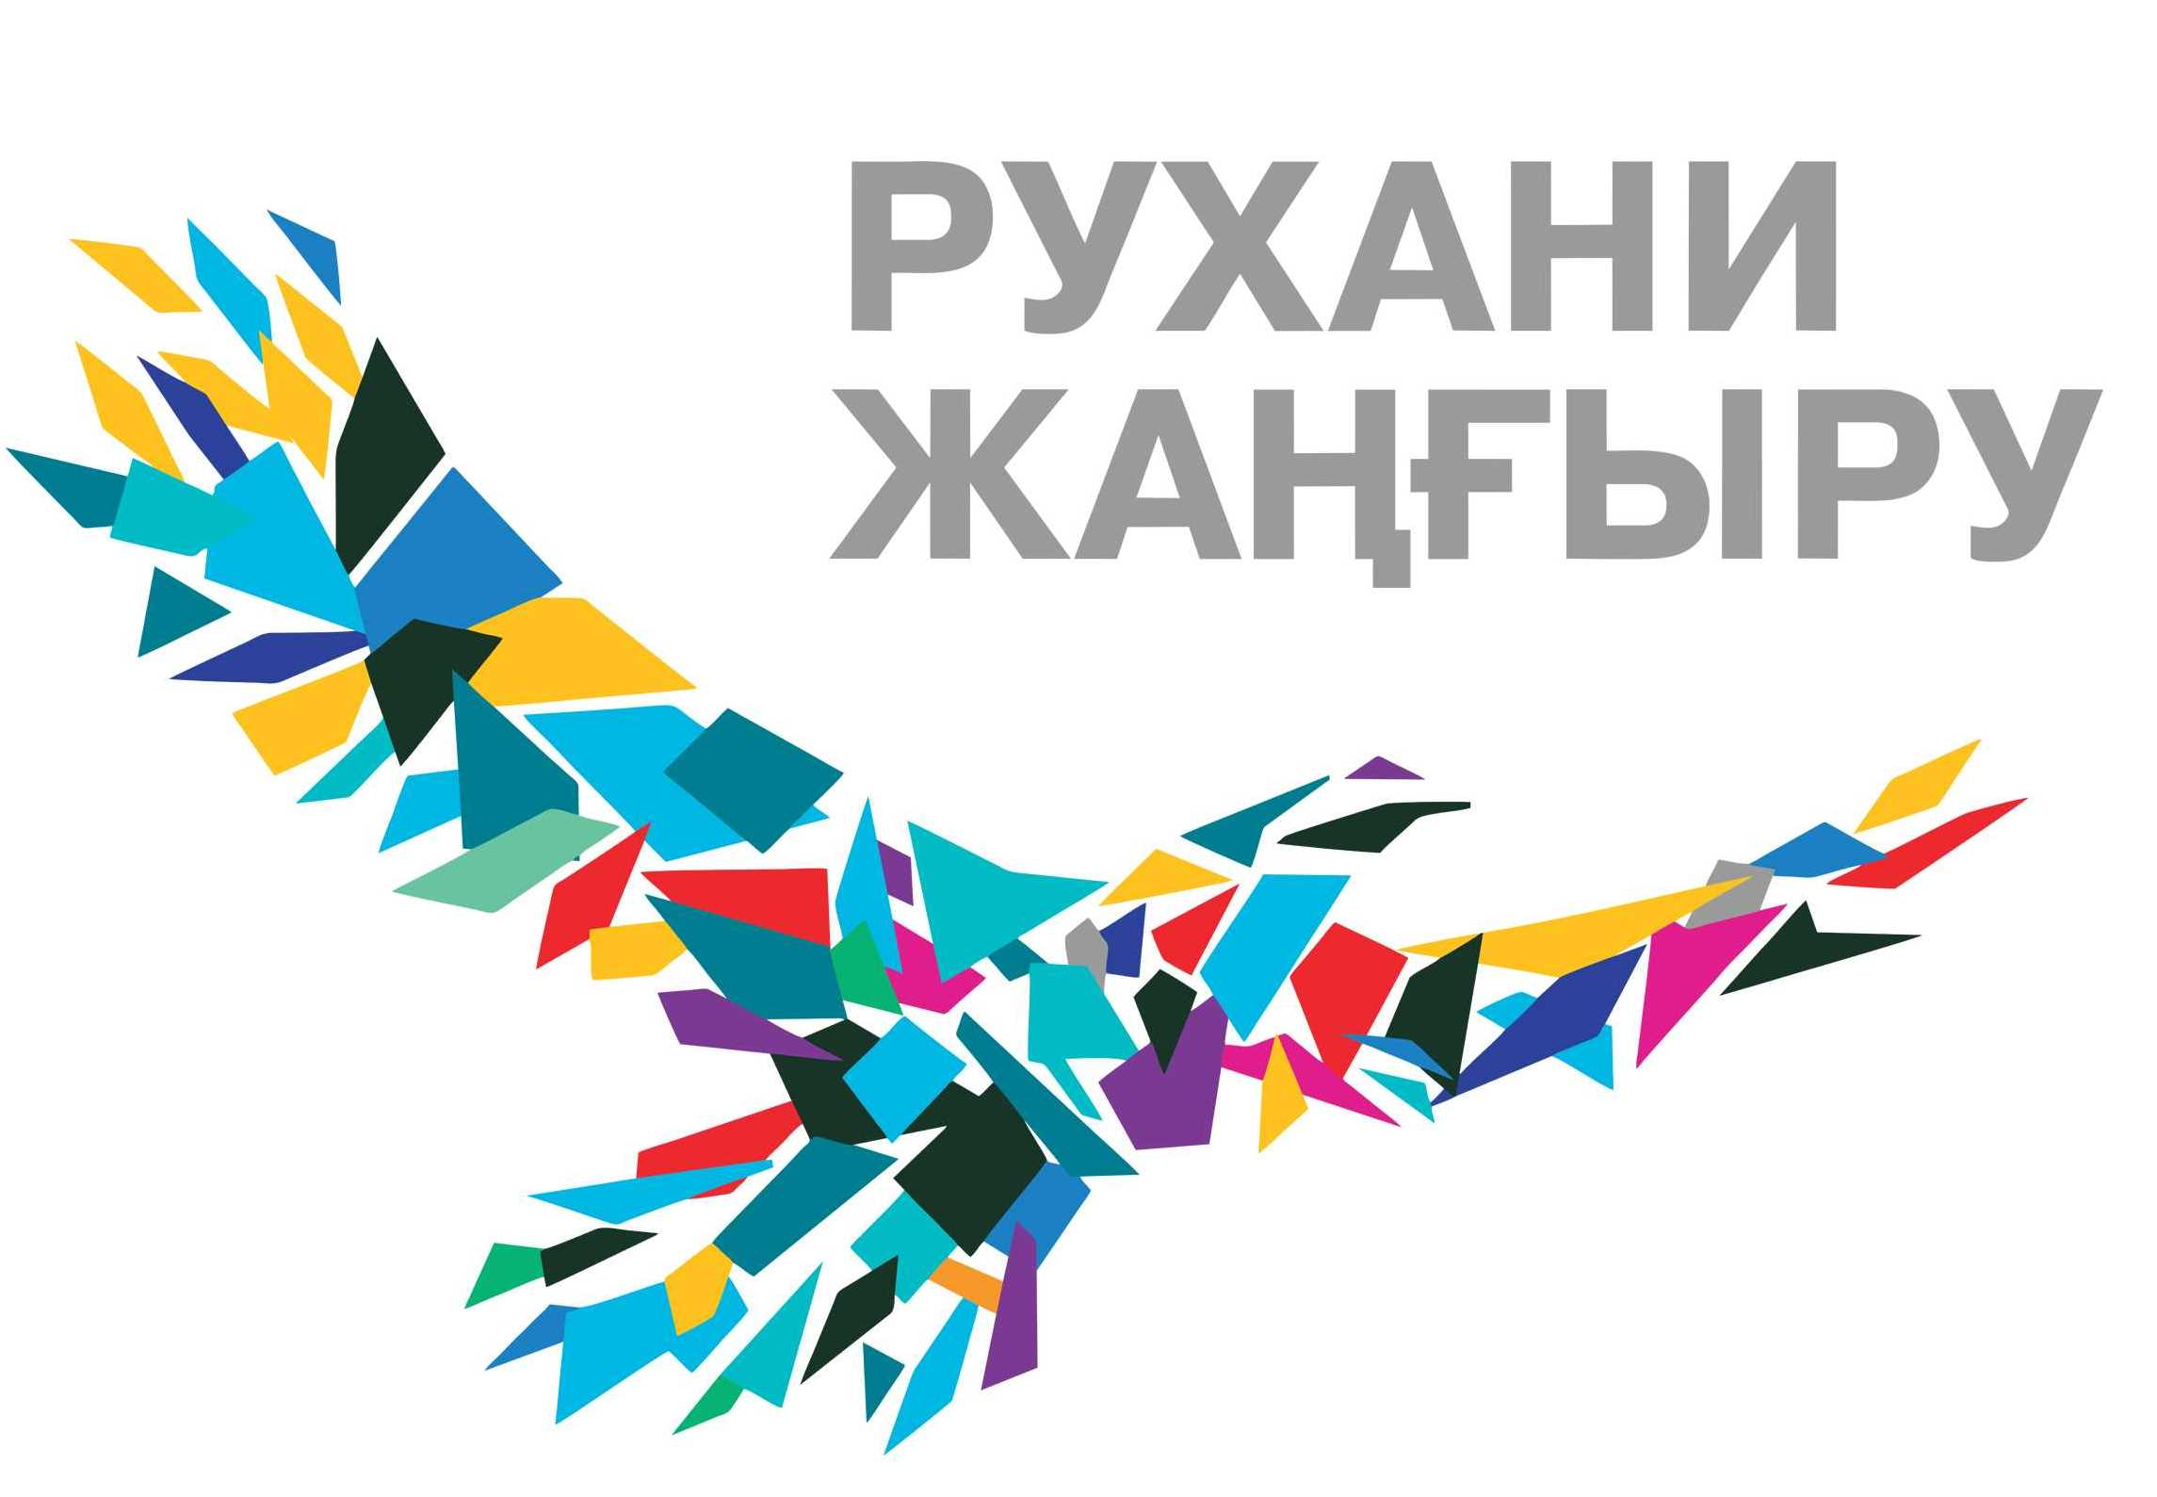

ПРЕСС-РЕЛИЗ

Совет молодых ученых Института истории и этнологии имени Ч.Ч. Валиханова 25 мая 2021 года в 11.00 ч. проводит Международную научно-практическую конференцию «Актуальные проблемы аграрной истории Казахстана в советский период: власть и общество».
Несмотря на достаточный объем исследований по аграрному вопросу в отечественной и зарубежной историографии на сегодня идет активное переосмысление истории сельского хозяйства и крестьянства в Казахстане в советский период с позиций новых методологических подходов и концепций. Советский период в истории Казахстана коренным образом повлиял на развитие сельского хозяйства. Казахстан, кроме поставщика продукции тяжелой промышленности, был значительным регионом в общесоюзном производстве сельского хозяйства. Однако, в этой отрасли накопилось немало проблем, сдерживающих ее развитие. Одной из причин бедственного положения сельского хозяйства являлась безраздельная власть административной системы над крестьянином. В стремлении унифицировать сельскохозяйственное производство центральные органы управления мало учитывали интересы республики в разделении и всестороннем развитии труда, региональные потенциальные возможности и потребности. В условиях действия единого народнохозяйственного комплекса страны усиливалась зависимость республики от центра. Конференция проводится в рамках реализации проекта AP08052897 «Крестьянство Казахстана в послевоенное десятилетие: социальная трансформация и повседневность».
Цель конференции – определение актуальных проблем изучения аграрной истории Казахстана в советский период в контексте взаимодействия власти и общества в процессе социально-экономической трансформации традиционной структуры казахского общества.
Основные направления работы конференции:
- особенности теоретико-методологических подходов в изучении советской аграрной истории Казахстана;
- актуальные проблемы отечественной и зарубежной историографии по аграрной истории Казахстана в советский период;
- виды источников и проблемы источниковедения по истории советского крестьянства в Казахстане;
- НЭП и голод 1921-1922 годов в Казахстане;
- насильственная коллективизация и крестьянские выступления;
- голод 1931-1933 годов и судьбы казахских откочевников;
- крестьянство и репрессии 1920-1950-х годов в Казахстане;
-специфика изучения послевоенного крестьянства, особенностей крестьянской повседневности;
- проблема изучения истории освоения целины в Казахстане;
- освещение аграрного вопроса в учебниках по истории Казахстана.
Рабочие языки конференции: казахский, русский, английский.
Начало работы конференции: 25 мая 2021 г., 11:00 ч.
Формат работы: конференция на базе Zoom (идентификатор: 883 0295 2903, пароль: 518489)
Контакты оргкомитета: 050010, г. Алматы, ул. Шевченко, 28, Институт истории и этнологии им. Ч.Ч. Валиханова КН МОН РК, ученый секретарь – Козыбаева М.М. (8777-367-80-83), младшие научные сотрудники Бекенова Алмагуль (8705-775-23-93), Закарья Рахметолла (8701-795-17-82).

С уважением, оргкомитет

